附件2：

河源高新区创新驱动专项资金

申报操作指引

一、申报流程
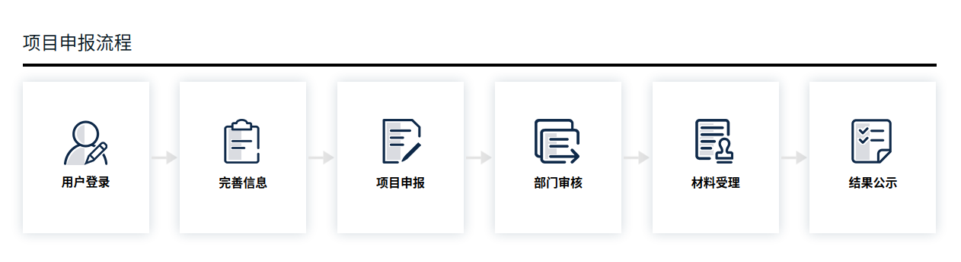

（一）用户登录
1.各企事业单位主体登录（https://xmk.hyhdz.gov.cn），在平台页面右上角点击“登录”选项；
2.在跳转页面可以通过“粤省事”小程序扫描、账号密码、电子社保卡、数字证书或者国家政务服务平台账号进行登录。
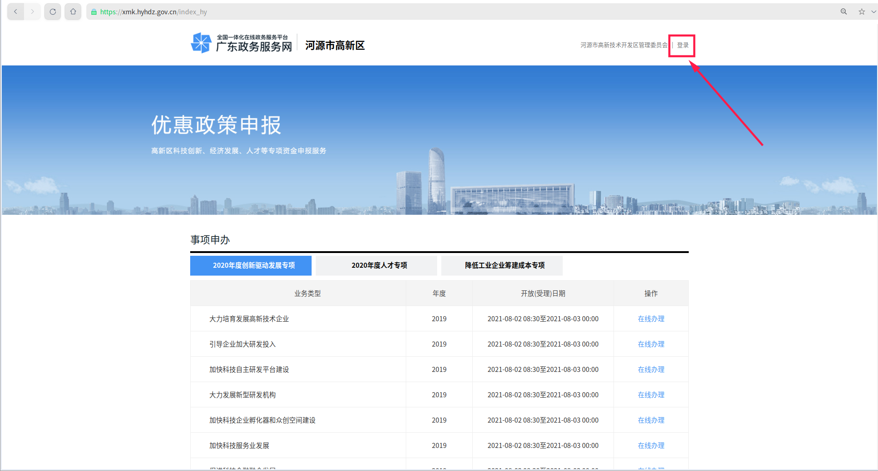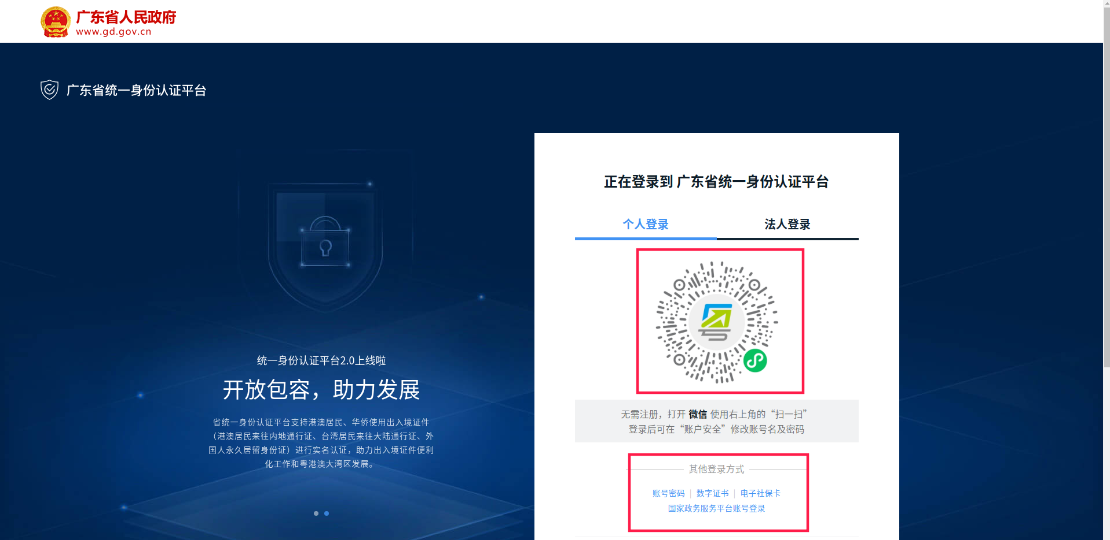

（二）完善信息
1.首次登录系统，系统会提醒先完善个人信息，通过系统菜单：系统管理→用户角色管理→账号管理，点击右侧管理编辑按钮进入个人信息编辑页面;
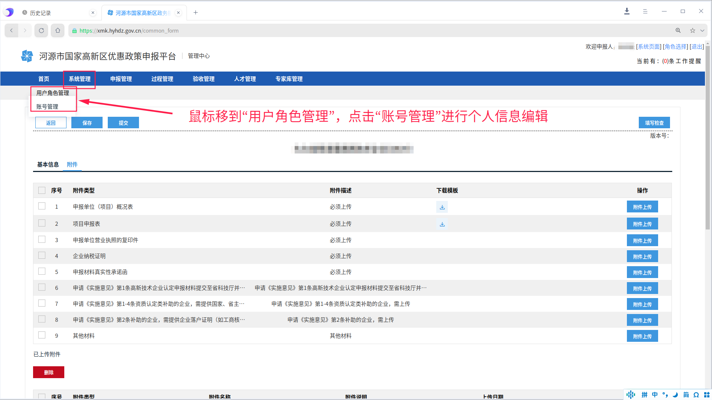
2.进入账号管理页面后点击编辑标志进行个人信息编辑，带*号为必填项，填写完后点击“保存”；

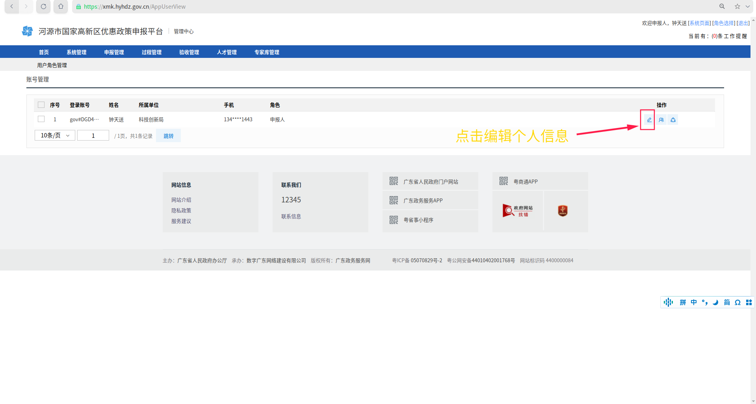
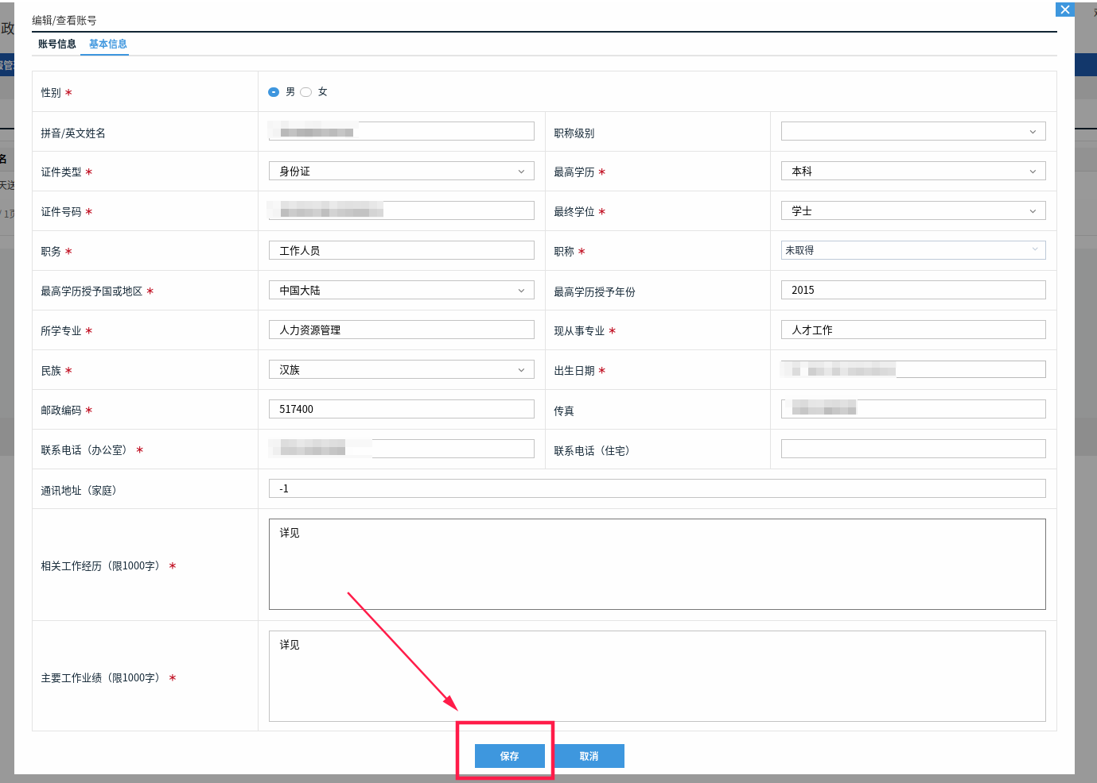
3.系统管理→用户角色管理→账号管理，点击以下图表选择归属企业。
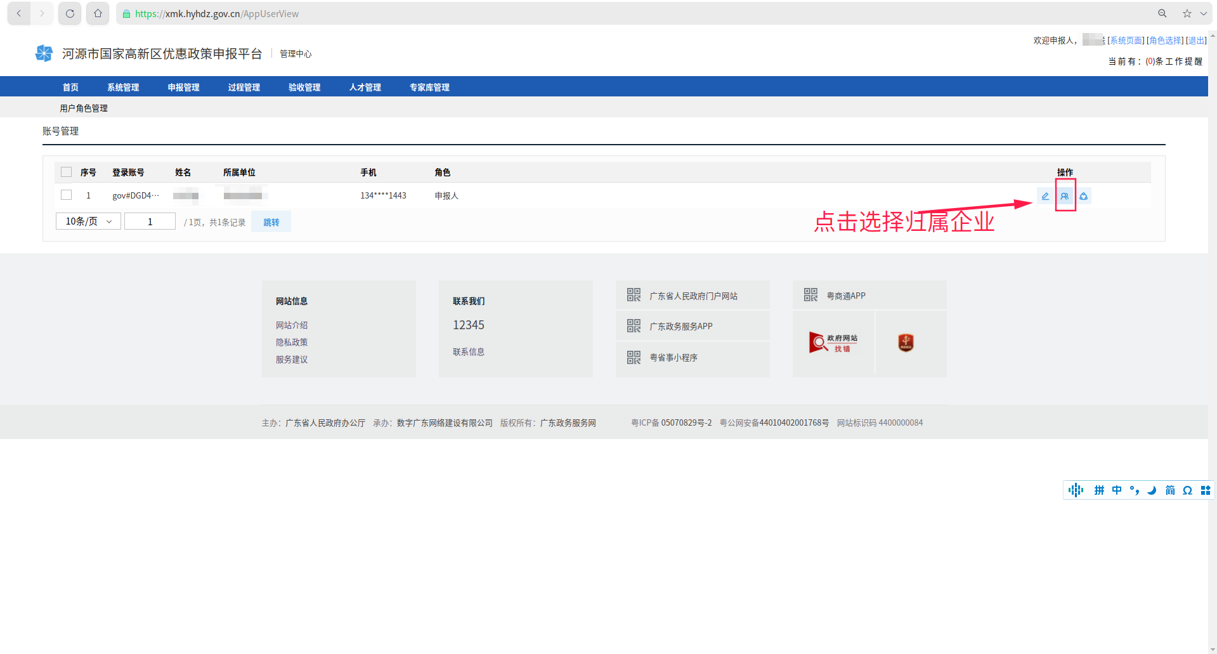
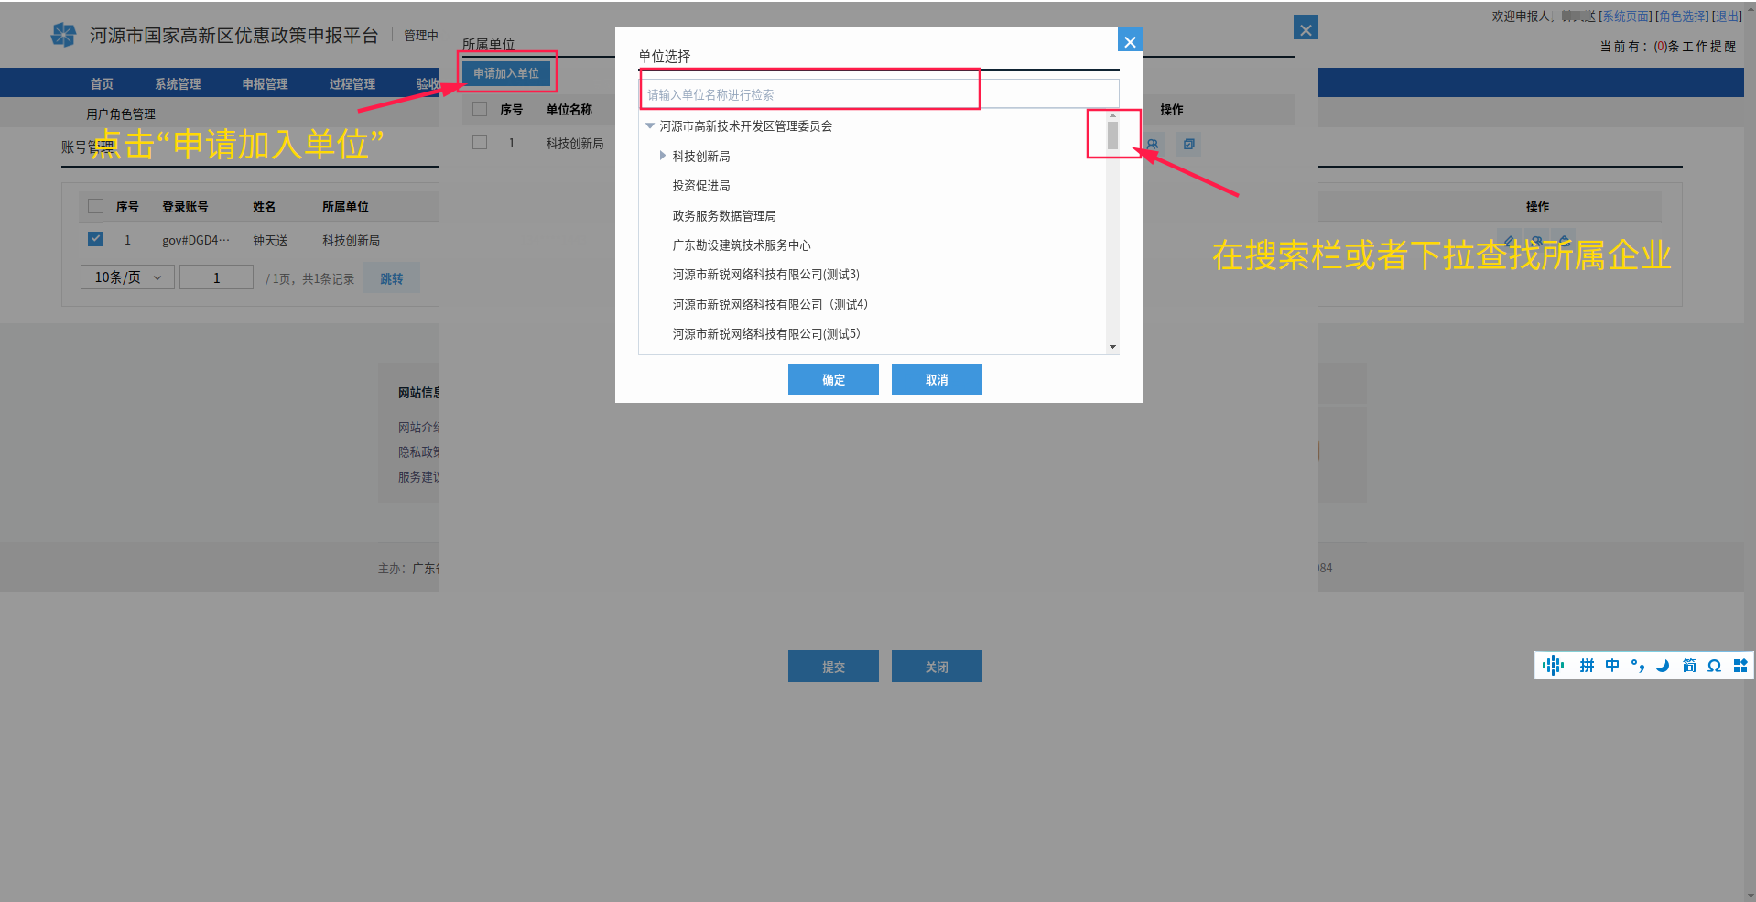
（三）项目申报
1.在申报平台首页“事项申报栏”页面，按照所申报项目分类在对应项目右侧点击“在线办理”，弹出页面点击“立即办理”即可进行填报；
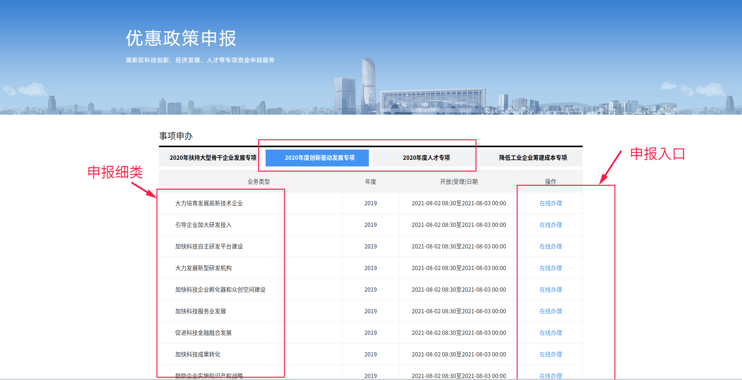
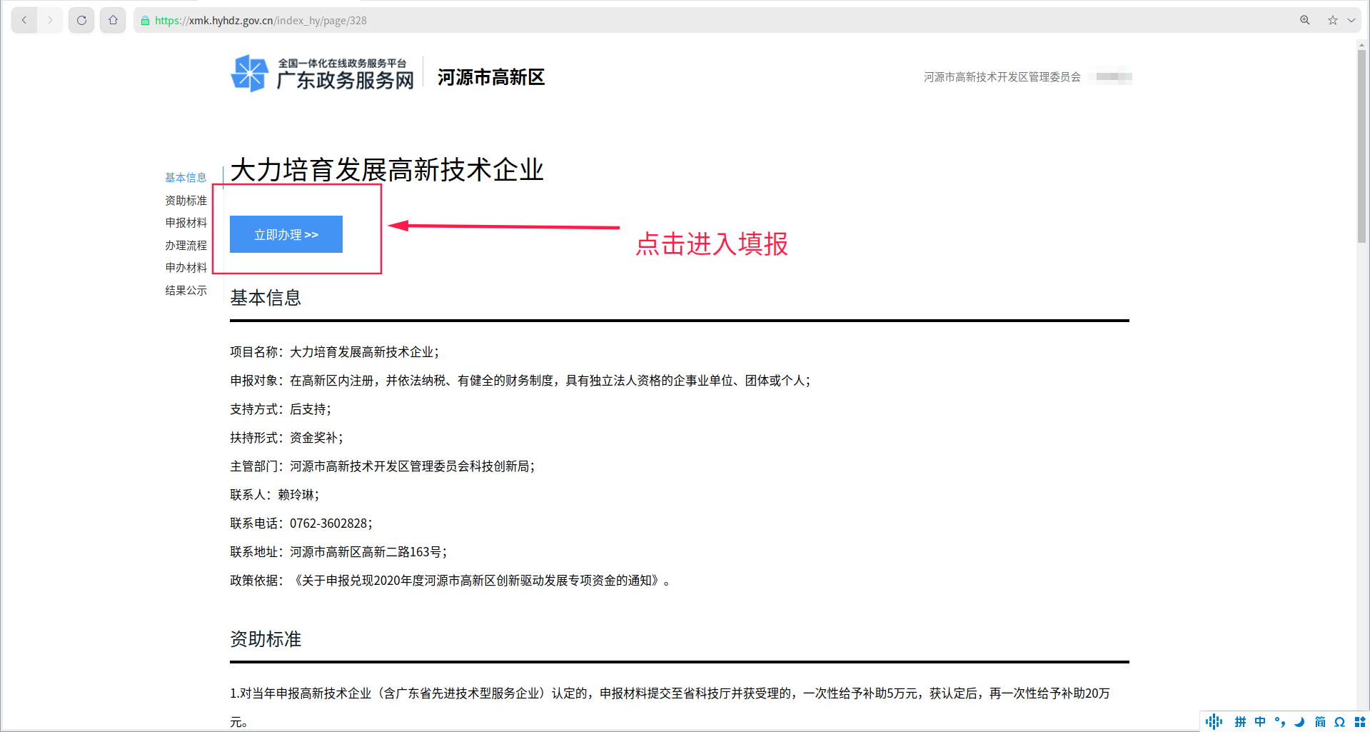

2.带*号项为必须填写，申报信息填完后点击“保存”；
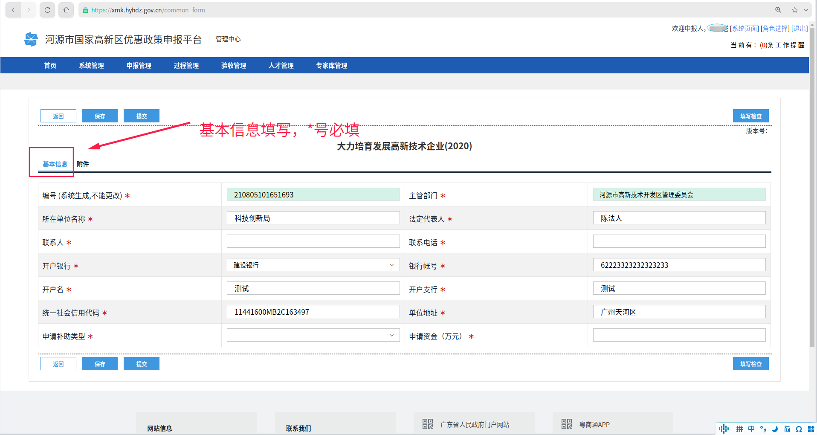
3.点“附件”按列表材料进行上传，点击“保存”后再进行“填写检查”，确认所填报信息以及所上传附件无误后，点击“提交”。
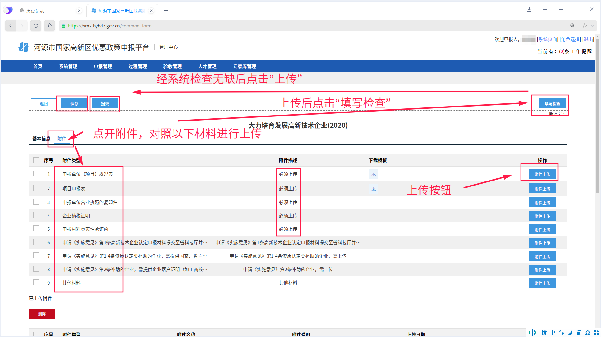
经以上步骤，申报主体的申报填写即完成，由县（区）科技部门通过申报平台进行初审，填写不规范或者不符合申报要求的申报项目将作退回处理，请申报主体注意系统信息以及时进行材料补充或者修改。

